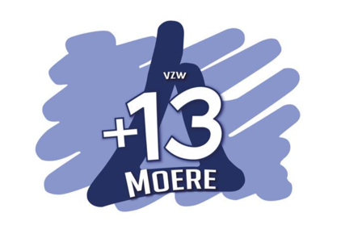

Dag lieve plusdertienertjes,

Dit is jammer genoeg geen brief om de volgende activiteit aan te kondigen . Maar een brief om jullie mee te delen dat er spijtig genoeg geen activiteiten meer worden voorzien tot en met januari… Hoe graag wij ook willen, corona laat het ons niet toe. Maar wees er maar zeker van dat vanaf wij weer kunnen, wij weer klaar staan om een top programma te maken voor jullie!!
Dus hou jullie goed, en hopelijk tot snel!

Vele groetjes,
Jullie leiding <3

Hier zijn 10 dingen die je kunt doen tijdens de lockdown:

- Speel een gezelschapsspel online met je vrienden 6. Bak een cake
- Leer een Tik Tok dansje 7. Ga lopen
- Leer een goocheltruc 8. Lees een leuk boek
- Leer een instrument bespelen 9. Maak een puzzel
- Schrijf een brief naar jezelf binnen 10 jaar. 10. Leer een rubik’s cube oplossen

Dag lieve plusdertienertjes,

Dit is jammer genoeg geen brief om de volgende activiteit aan te kondigen . Maar een brief om jullie mee te delen dat er spijtig genoeg geen activiteiten meer worden voorzien tot en met januari… Hoe graag wij ook willen, corona laat het ons niet toe. Maar wees er maar zeker van dat vanaf wij weer kunnen, wij weer klaar staan om een top programma te maken voor jullie!!
Dus hou jullie goed, en hopelijk tot snel!

Vele groetjes,
Jullie leiding <3

Hier zijn 10 dingen die je kunt doen tijdens de lockdown:

- Speel een gezelschapsspel online met je vrienden 6. Bak een cake
- Leer een Tik Tok dansje 7. Ga lopen
- Leer een goocheltruc 8. Lees een leuk boek
- Leer een instrument bespelen 9. Maak een puzzel
- Schrijf een brief naar jezelf binnen 10 jaar. 10. Leer een rubik’s cube oplossen

